**今日动态**

10.9 星期三 晴

班级人数：23人，今日实到：23人。

|  |  |  |  |  |
| --- | --- | --- | --- | --- |
| **姓名** | **晨间签到**  **（签到★、没签到●）** | **进餐**  **（全部★、没吃完●）** | **午睡**  **（睡着★、没睡●）** | **备注** |
| **赖薪宇** | **★** | **★** | **★** |  |
| **万锦泽** | **★** | **★** | **★** |  |
| **王亦豪** | **●** | **★** | **★** |  |
| **高望** | **★** | **★** | **★** |  |
| **张奕** | **●** | **★** | **★** |  |
| **万殊同** | **★** | **★** | **★** |  |
| **何蒋晔** | **●** | **★** | **★** |  |
| **张东洋** | **★** | **★** | **★** |  |
| **韩承宇** | **●** | **★** | **下午请假** |  |
| **任泽轩** | **●** | **★** | **★** |  |
| **刘宸泽** | **●** | **★** | **★** |  |
| **潘沐炀** | **●** | **★** | **★** |  |
| **冯原** | **●** | **★** | **★** |  |
| **郭舒耀** | **★** | **★** | **★** |  |
| **余一凡** | **★** | **★** | **★** |  |
| **党佳琪** | **●** | **★** | **★** |  |
| **杨星月** | **★** | **★** | **★** |  |
| **毛煜祺** | **●** | **★** | **★** |  |
| **李醇韵** | **★** | **★** | **★** |  |
| **刘欣然** | **★** | **★** | **★** |  |
| **朱沐菡** | **●** | **★** | **★** |  |
| **张芸汐** | **●** | **★** | **★** |  |
| **费思佳** | **★** | **★** | **★** |  |

**一日生活活动篇**  

**户外活动篇**  

今日户外活动区域：攀爬架

幼儿的学习是以直接经验为基础，在游戏和日常生活中进行的。3-6岁儿童处于运动的关键发展阶段，我们应该利用多种活动发展幼儿身体平衡和协调能力，发展幼儿动作的协调性和灵活性。攀爬是孩子们喜欢的运动，同时能够让幼儿在大肌肉、身体协调能力和平衡能力方面有所提升。

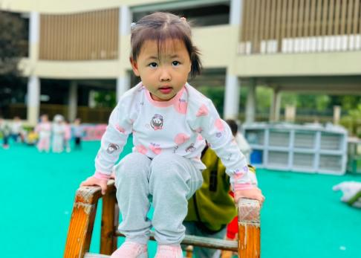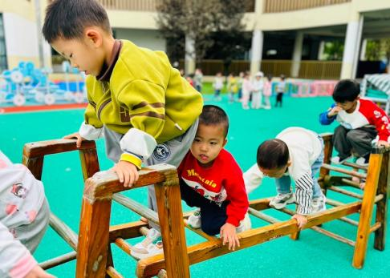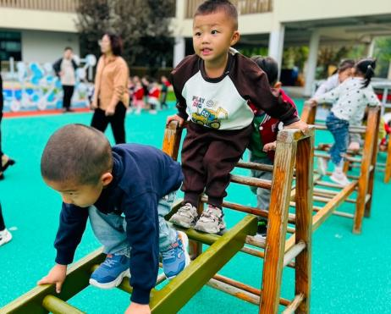

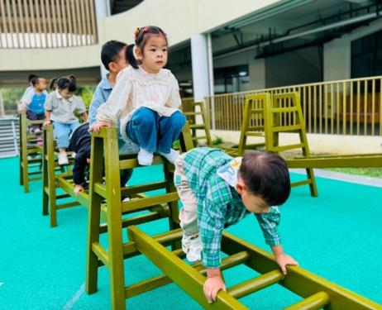 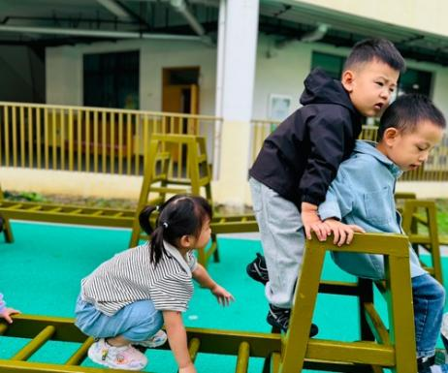 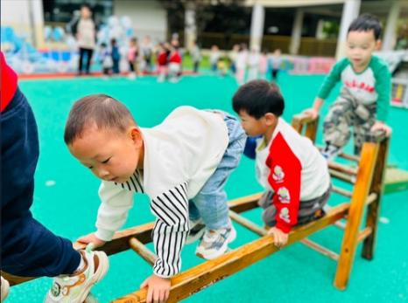

**集体活动篇**  

1.语言：红红的小东西

《红红的小东西》这则故事采用了拟人化的手法，塑造了一个活泼、可爱的小纽扣形象，讲述了一颗红红的圆圆的小纽扣不断地寻找自己的过程，故事的趣味性非常的强，让幼儿在感受故事趣味性的同时了解圆形的特征：可以滚动，发现日常生活中红色的东西以及圆形的东西。

小班的孩子喜欢听故事，他们对新奇的东西感到好奇，也对可爱的动物形象容易产生亲近感，能理解简单的故事情节，但在语言表达方面语句表达不够清楚、完整，部分孩子比较胆小，羞于表达，需要正确的引导。

能初步理解故事内容，能用简单的语句进行讲述的孩子有**赖薪宇、万锦泽、王亦豪、高望、张奕、万殊同、何蒋晔、张东洋、任泽轩、刘宸泽、潘沐炀、郭舒耀、余一凡、党佳琪、杨星月、毛煜祺、李醇韵、刘欣然、朱沐菡、张芸汐、费思佳**

认识多种红红的、圆圆的物体，感受圆形物体可以滚动的特点的孩子有**赖薪宇、万锦泽、高望、张奕、万殊同、张东洋、任泽轩、郭舒耀、杨星月、毛煜祺、李醇韵、刘欣然、张芸汐。**

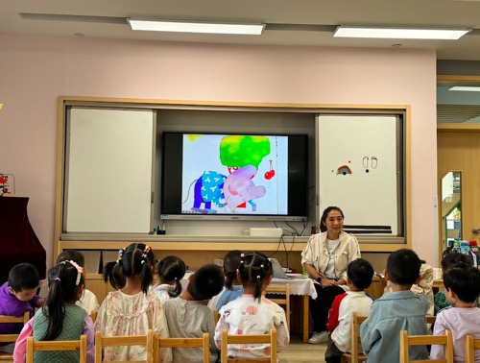

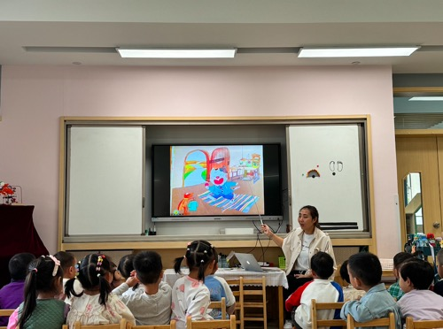

1. 自理能力活动：剥大蒜

我们班的小朋友从家里带来了一些大蒜，再种大蒜之前一起把大蒜剥成一瓣一瓣。对于小班幼儿来说，剥大蒜有以下几方面的意义：剥大蒜需要幼儿运用手指的力量和灵活性。小班幼儿正处于手部精细动作发展的关键时期，剥大蒜这个动作可以锻炼他们手指的捏、拉、拽等能力。

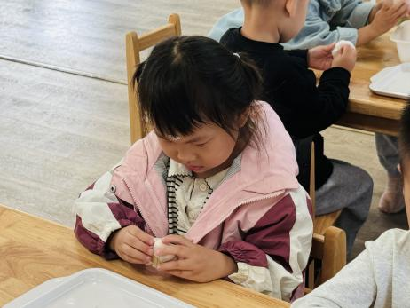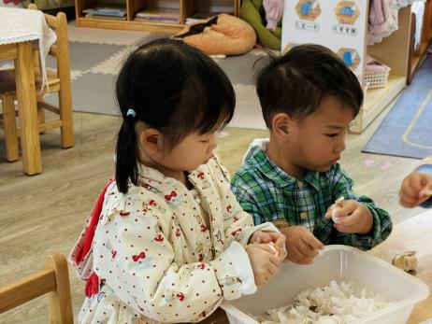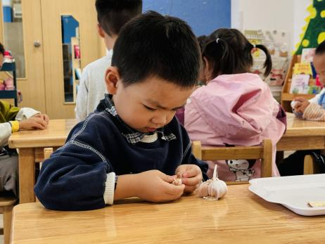

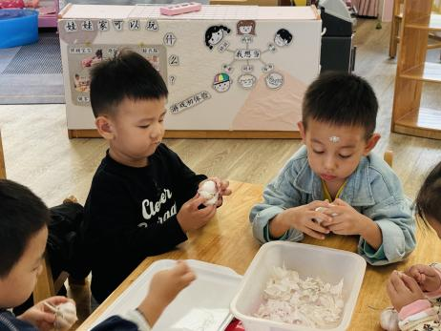 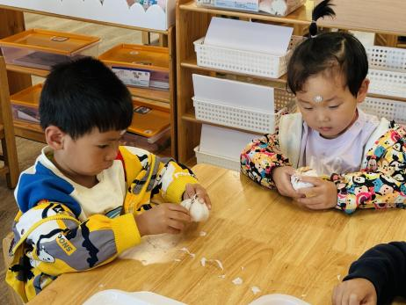 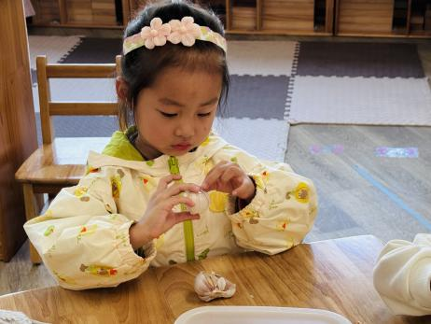

 **家园配合**  

1. 天气逐渐转凉孩子们都穿上了外套，昨天我们在幼儿园带着孩子们学习了“穿外套”，通过今天的复习巩固，我们班一部分孩子已经掌握了穿外套的方法，培养孩子的自理能力需要我们老师和家长的共同努力，通过耐心引导、积极鼓励，让幼儿在快乐中成长，逐步提高自理能力。
2. 通过这一阶段的观察，发现宝贝们都很能干、独立，都可以自主进班了，所以从今天开始我们也尝试着不去门口迎接小朋友，老师们会在教室门口等待宝贝，如有特殊情况可以提前联系老师。
3. 执笔人：段雪梅